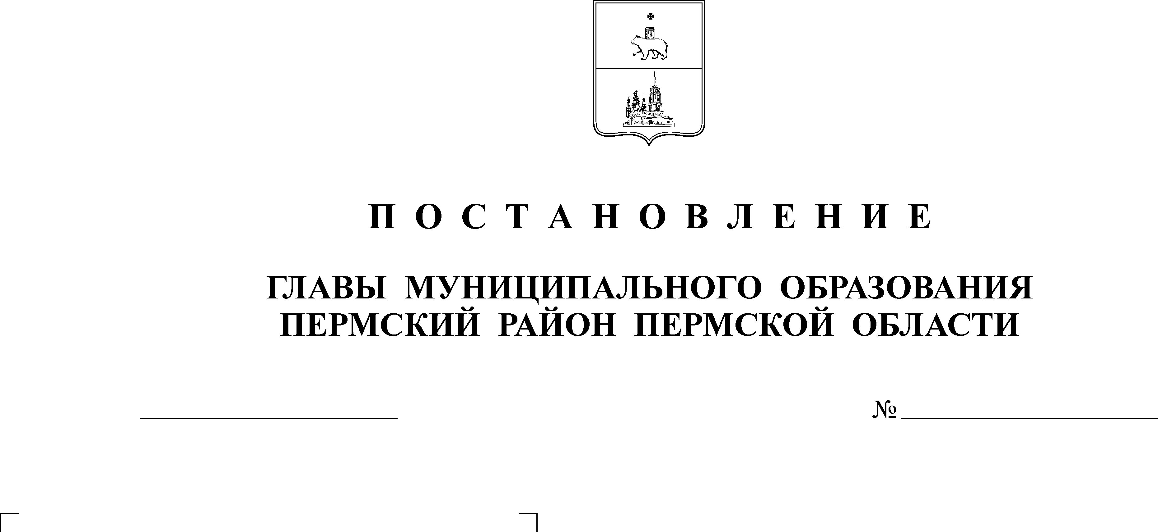

О перечне помещений для проведения
11.07.2017
85
АДМИНИСТРАЦИЯ
ПЛАТОШИНСКОГО СЕЛЬСКОГО ПОСЕЛЕНИЯ
П О С Т А Н О В Л Е Н И Е

встреч с избирателями в форме собраний,
предоставляемых зарегистрированным
кандидатам, их доверенным лицам,
избирательным объединениям,
выдвинувшим зарегистрированного
кандидата, при проведении выборов
губернатора Пермского края

В соответствии с частью 1 статьи 53 Федерального Закона от 12.06.2002 № 67-ФЗ «Об основных гарантиях избирательных прав и права на участие в референдуме граждан Российской Федерации», частью 1 статьи 45 Закона Пермского края от 28.06.2012 № 68-ПК «О выборах губернатора Пермского края»

ПОСТАНОВЛЯЮ:
1. Определить перечень помещений для проведения встреч с избирателями в форме собраний, предоставляемых зарегистрированным кандидатам, их доверенным лицам, избирательным объединениям, выдвинувшим зарегистрированного кандидата, при проведении выборов губернатора Пермского края согласно приложению.
2. Директору МУ Платошинский сельский дом культуры и заведующему МУ «Библиотека Платошинского сельского поселения» организовать рассмотрение заявлений и обеспечить предоставление помещений для проведения встреч с избирателями зарегистрированным кандидатам, их доверенным лицам, уполномоченным представителям и доверенным лицам избирательных объединений в соответствии с действующим законодательством.
3. Настоящее постановление опубликовать в муниципальном средстве массовой информации «Бюллетень правовых актов Платошинского сельского поселения» и разместить на официальном сайте Платошинского сельского поселения в сети «Интернет».
4. Копию постановления направить в Территориальную избирательную комиссию Пермского муниципального района.
5. Контроль исполнения постановления оставляю за собой.

Глава поселения Ю.В.Левин

Приложение
к постановлению
администрации
Платошинского
сельского поселения
от 11.07.2017 № 85

ПЕРЕЧЕНЬ
помещений для проведения встреч с избирателями в форме собраний, предоставляемых зарегистрированным кандидатам, их доверенным лицам, избирательным объединениям, выдвинувшим зарегистрированного кандидата, при проведении выборов губернатора Пермского края
10 сентября 2017 года

№ п\п | Адрес  помещения | Учреждение | Форма собственности (муниципальная, государственная) | Руководитель учреждения, контактный телефон
1 | с.Платошино, ул.Школьная, 40 | МУ «Библиотека Платошинского сельского поселения» | Муниципальная | Керова Надежда Николаевна  2937922
2 | с.Платошино, ул.Школьная, 44 | МУ Платошинский сельский дом культуры | Муниципальная | Рюмина Ирина Андреевна  2937981

